# Projeto Backend (Microserviços) para Registro de Histórico Médico

## Objetivo:

Este projeto serve de *backend* para o projeto entregue na FASE 1, porém sendo entregue como Tech Challenge da FASE 3. Nesta etapa do projeto fizemos modificações na api original para que ela possua somente os métodos de leitura das informações e criamos mais dois novos artefatos, uma api que dispara eventos de escrita e uma serviço de monitora os eventos persistindo as operações no banco de dados da aplicação que deixou de ser *on premise* e agora é *cloud*.

## Sobre o projeto

A api de consulta dos dados, como é de uso interno e para fins de demonstração, não possui mecanismo de autenticação.

A api de disparo de eventos para escrita no banco de dados necessita de autenticação e seu mecanismo será explicado mais à frente.

O banco de dados utilizado é o Atlas MongoDB que é *Clould DBaaS*.

Como solução *Cloud* para o projeto foi adotada Microsoft Azure.

## GitHub

https://github.com/cyzop/PostechFiapAluraFase3

### Serviços Criados no Azure

### 

### Azure Service Bus

### Azure App Configuration

### Azure Container Registry

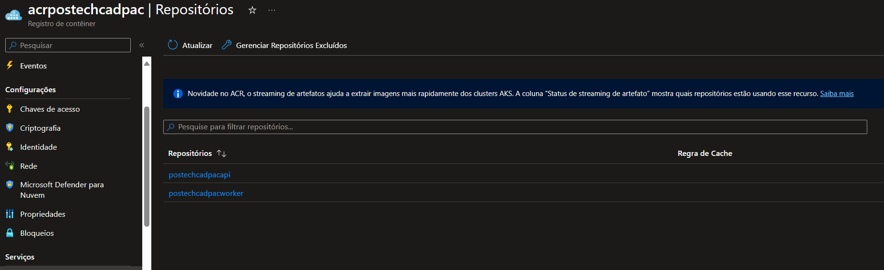

### Build Container pelo Azure CLI

